- Acceso por usuario y contraseña o http:

Para acceder al recubrimiento a través del método de usuario y contraseña debemos habilitar la cabecera de la petición siguiendo los siguientes pasos:

Accedemos a la configuración del proyecto realizando doble clic en el proyecto o accediendo a Show proyect view desde el menú proyect.

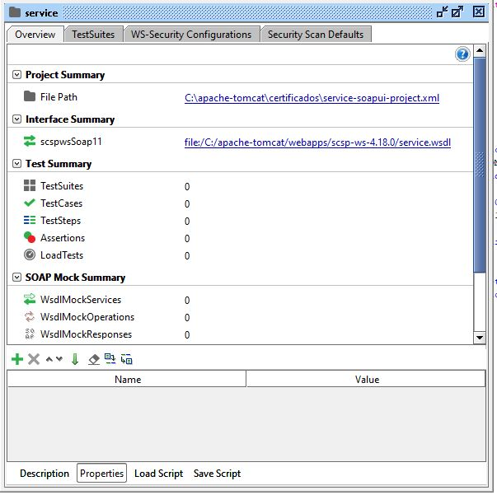

En la pestaña WS-Security Configurations seleccionamos la pestaña Outgoing WS-Security Configurations y creamos una nueva configuración introduciendo un nombre.

En el apartado inferior creamos una nueva entrada del tipo Username y rellenamos tal como se observa en la imagen adjunta.
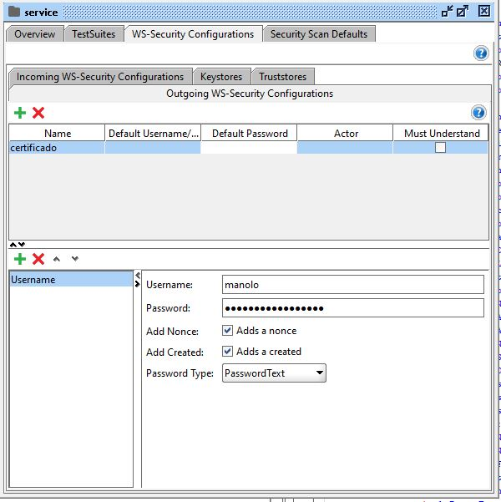

Completado este proceso regresamos a nuestra petición y en la parte inferior pichamos en “Auth” y creamos una nueva entrada “Basic”.

En la subventana solo debemos seleccionar el Outgoing WS generado anteriormente y podremos lanzar nuestra petición:

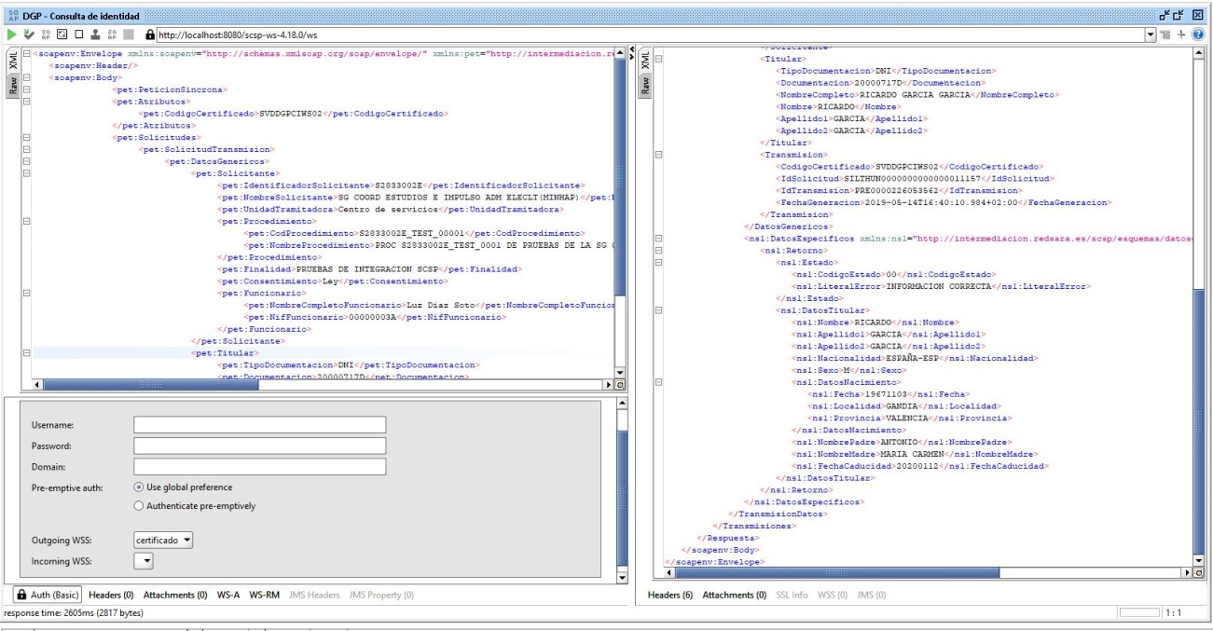

- Por certificado o por https

Para acceder al recubrimiento a través de un certificado dado de alta en la tabla ws_usuario se deben realizar las siguientes operaciones.

- Modificar el endpoint de http a https modificando también el puerto.
- Configurar Soap UI para lanzar peticiones SSL al endpoint

Para este último paso accedemos al apartado preferences => SSL settings y rellenamos los campos KeyStore, KeyStore Password con los datos del certificado que autorizará el túnel ssl. Marcamos también el check “requires client authenticacion”.

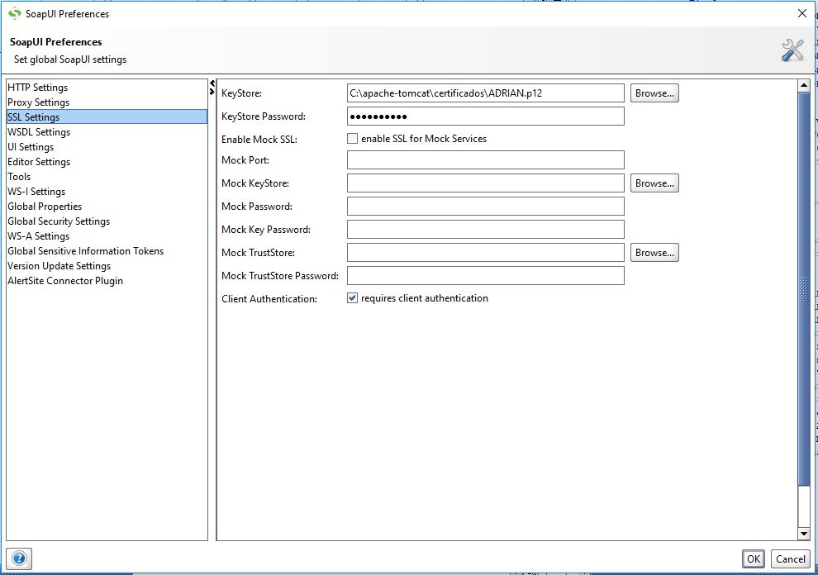

Si se han realizado todos los pasos correctamente lanzaremos nuestra petición sin errores:

